Hướng dẫn sử dụng:

1. **Trang đăng nhập:**

Khi truy cập ứng dụng, đầu tiên ta cần phải đăng nhập vào tài khoản.

*Lưu ý: Thiết bị cần phải truy cập vào internet để có thể truy xuất thông tin có trùng khớp với dữ liệu đã tạo hay không.*

Nếu đã có thông tin tài khoản:

* Nếu thông tin tài khoản trùng khớp -> Đăng nhập vào ứng dụng thành công
* Nếu thông tin không trùng khớp -> Ứng dụng trả thông báo “Không hợp lệ” yêu cầu phải nhập lại cho chính xác
* Nếu chưa có thông tin tài khoản: Người dùng tiến hành bấm vào nút Đăng ký để tạo tài khoản

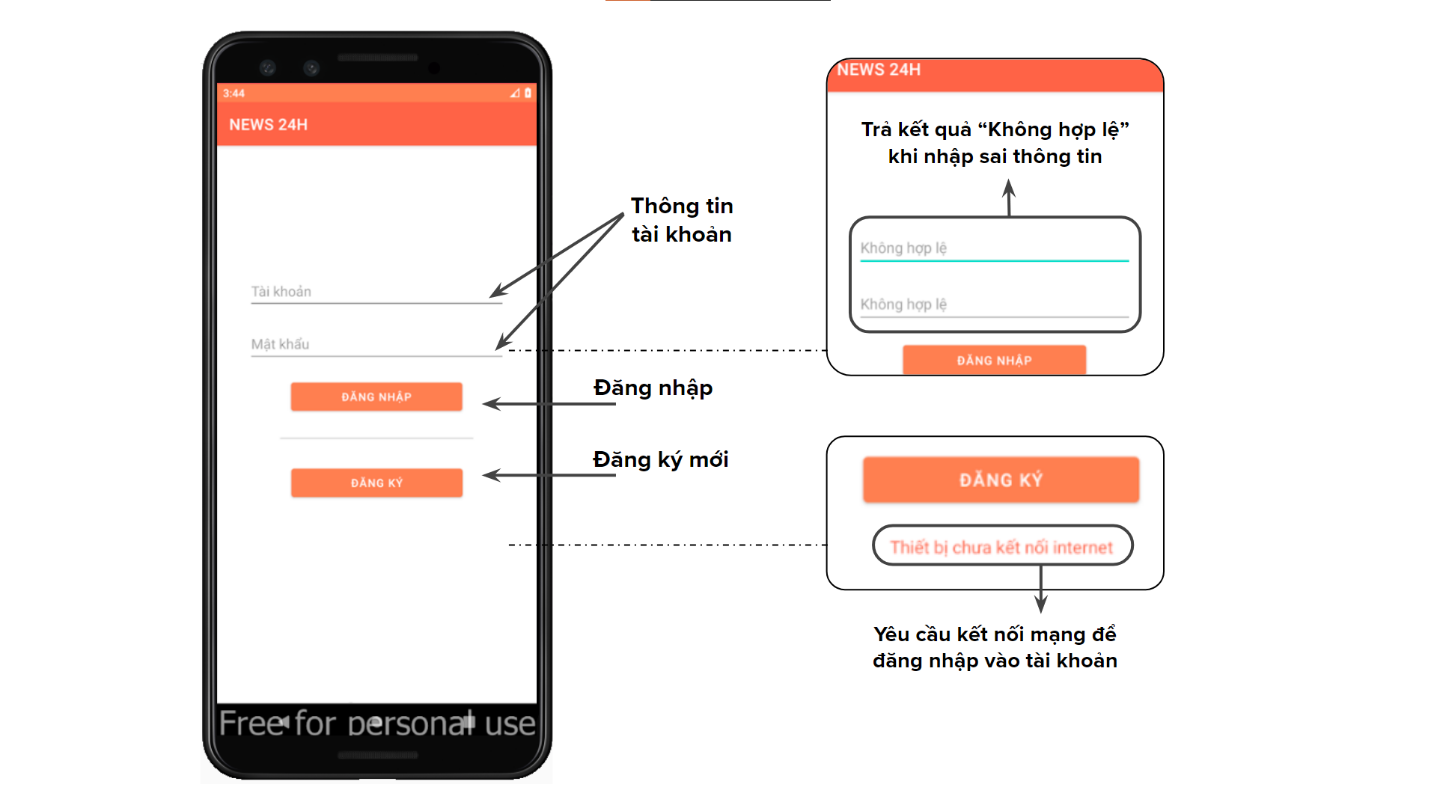

1. **Trang đăng ký:**

Người tiến hành đăng ký tài khoản mới

* Nếu tài khoản bị tạo trùng -> Ứng dụng trả thông báo “Tài khoản đã tồn tại”
* Nếu tài khoản chưa được tạo -> Tài khoản tạo thành công và người dùng bấm Hủy để quay trở về trang Đăng nhập

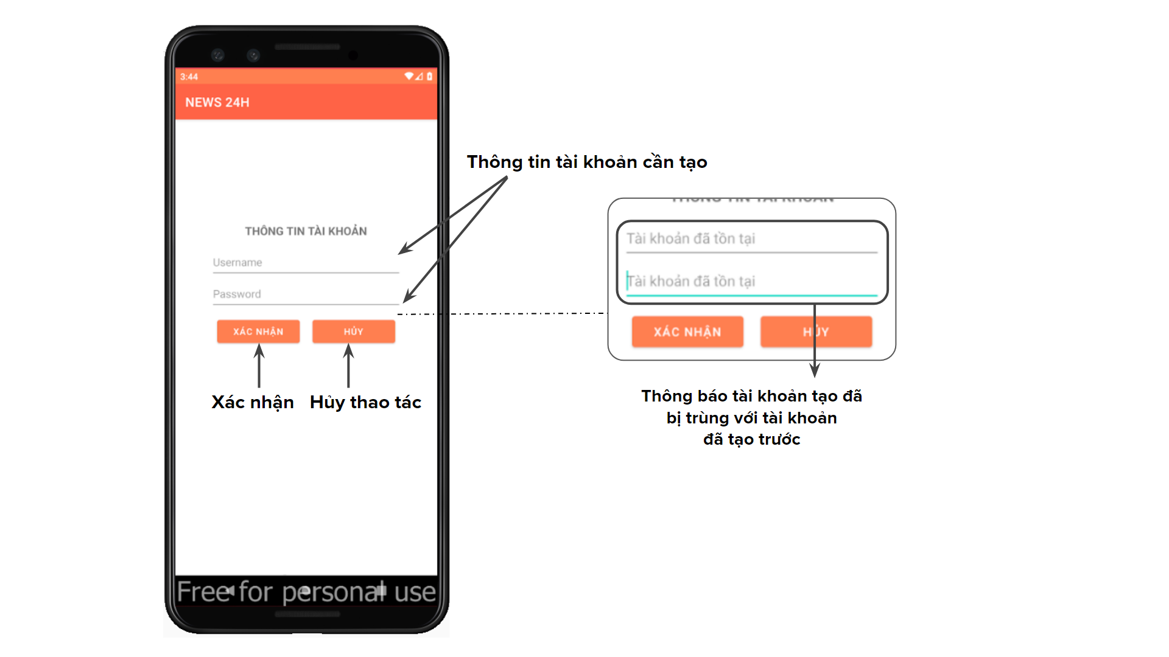

1. **Trang tin nổi bật:**

Người dùng dễ dàng tìm thấy những tin tức nổi bật với slide trình bày lớn ở phía trên giao diện. Chọn tin tức cần xem -> Bấm vào sẽ được dẫn vào trang tin tức mong muốn.

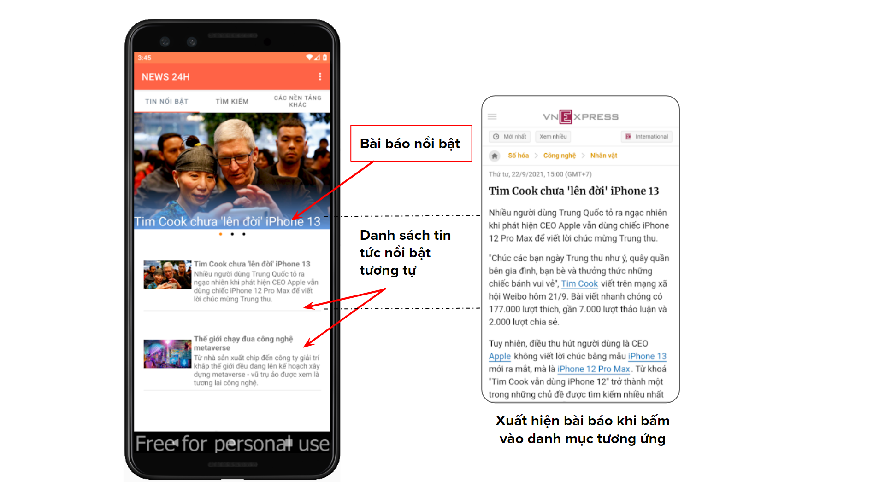

1. **Trang tìm kiếm:**

Người dùng có thể tìm kiếm các bài báo mình quan tâm bằng cách gõ các keywords vào thanh Search, từ đó sẽ trả kết quả các bài báo người dùng cần tìm.

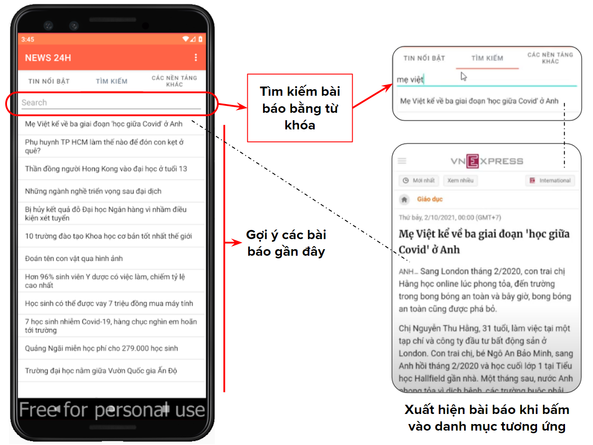

1. **Trang các nền tảng khác:**

Người dùng có thể chọn vào các nút truy cập vào các nền tảng khác để mở rộng phạm vi tiếp cận tin tức Facebook, Youtube, Podcast của VNExpress.

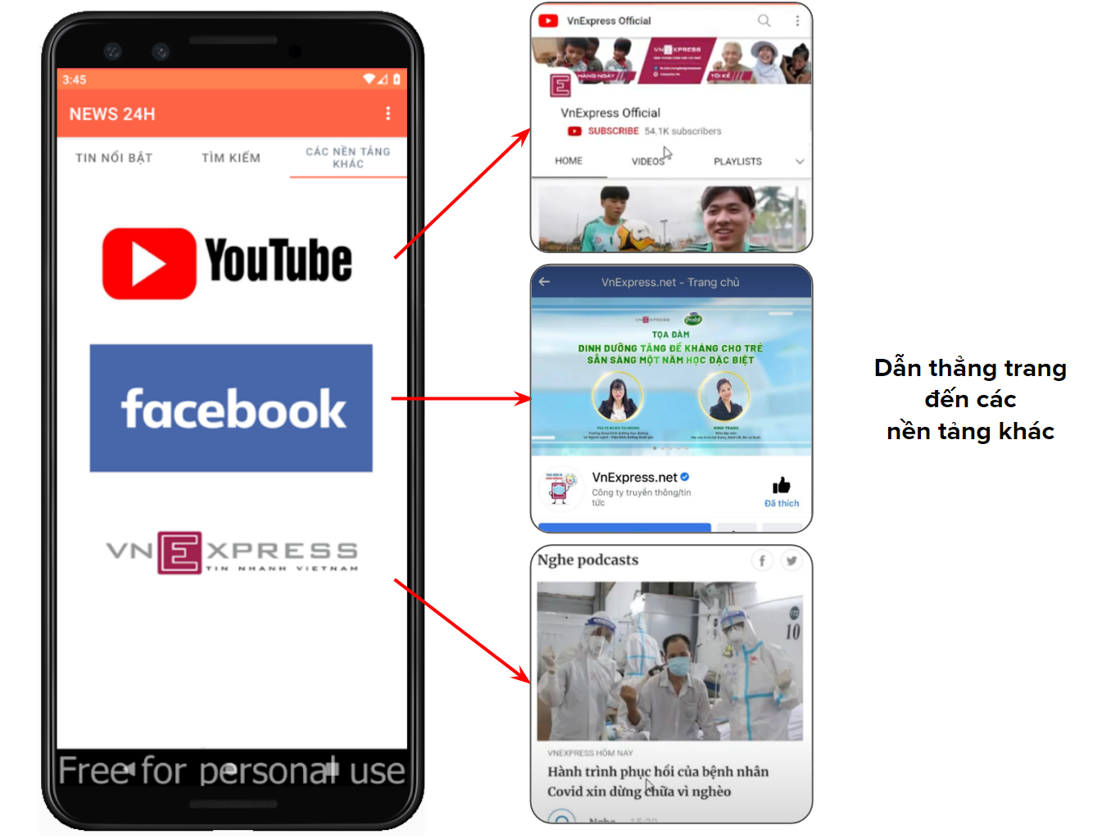

1. **Trang Giới thiệu:**

Tại đây người dùng có thể xem chi tiết về ứng dụng cũng như thông tin của chúng tôi.

